SIIKAISTEN 4H-YHDISTYKSEN
TOIMINTAKERTOMUS
2016

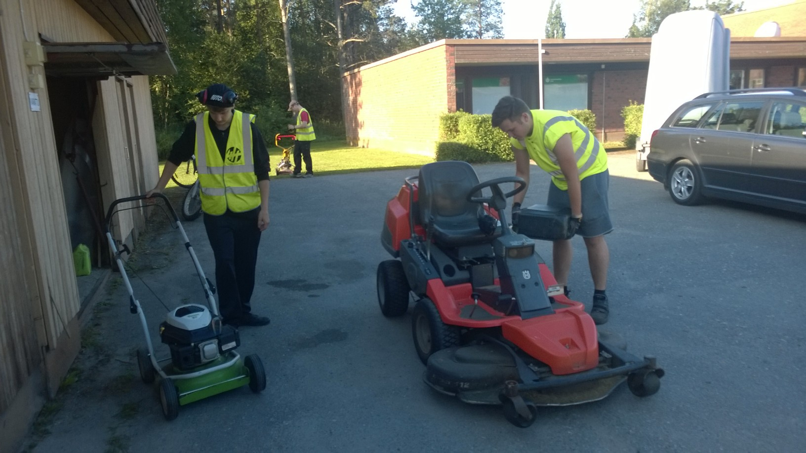

SIIKAISTEN 4H-YHDISTYKSEN TOIMINTAKERTOMUS 2016

SIIKAISTEN 4H-YHDISTYS

4H-yhdistyksen toimintaa ohjaavat järjestön yhteinen päämäärä, toiminta-ajatus, arvot ja toimintaperiaatteet.

Sääntöjen mukaisesti Siikaisten 4H-yhdistyksen tarkoituksena on 4H-nuorisotyön avulla
1. voimistaa nuorten omatoimisuutta, yritteliäisyyttä ja käytännön taitojen hallintaa;
2. tukea nuorten terveitä elämäntapoja, kestävän kehityksen kunnioittamista sekä kansainvälistymistä;
3. edistää nuorten elämänhallintaa ja ehkäistä heidän syrjäytymistään;
4. edistää nuorten ja heidän perheidensä hyvinvointia

4H-yhdistys on rekisteröity 30.12.1940 yhdistysrekisteriin. Osoite on c/o Suomen 4H-liitto, Porin toimipiste, Satakunnankatu 15, 28100 Pori.
4H-yhdistyksen Y-tunnus on 1004955-3.

JÄSENET
4H-yhdistyksellä oli vuonna 2016
- yhteensä 32 nuorisojäsentä (38 / 2015), joista valtakunnallisen jäsenmaksun maksaneita jäseniä oli 19.
- yhteensä 15 aikuisjäsentä (13 / 2015), joista valtakunnallisen jäsenmaksun maksaneita jäseniä oli 10.

4H-yhdistyksen nuorisojäsenistä tyttöjä oli 17 ja poikia oli 15.

HALLITUS
Siikaisten 4H-yhdistyksen hallitukseen vuonna 2016 kuuluivat sääntömääräisen kokouksen valitsemina ja hallituksen järjestäydyttyä seuraavat henkilöt:
Puheenjohtaja: Tero Harju
Varapuheenjohtaja: Seija Vuorela
Tuulikki Mäkiselkä
Leena Koivuviita
Teresa Sengström
Susanna Järvenpää
Varajäsen: Juha Ylikahri

Hallituksen sihteerinä toimi Suomen 4H-liiton järjestöpäällikkö Anna-Kaisa Valaja.

KOKOUKSET

4H-yhdistyksen sääntömääräinen kokous pidettiin 6.4.2016 Siikaisten kunnantalolla. Osallistujina oli jäsentä.

Hallitus kokoontui vuoden aikana 3 kertaa ja päätöspykäliä kertyi toimintavuoden aikana yhteensä 41.

TOIMINTAYMPÄRISTÖ

Siikaisten 4H-yhdistys on Suomen 4H-liiton jäsenyhdistys.

Siikaisten 4H-yhdistyksen toimialueeseen kuuluu Siikaisten kunta. Edelliseen vuoteen verrattuna toimialue säilyi ennallaan.

Siikaisten 4H-yhdistys kuuluu Porin seudun 4H-yhdistysten yhteistyöalueeseen.
Yhteistyöalueella 4H-yhdistyksiä on 7 kpl: Kokemäen 4H-yhdistys, Luvian 4H-yhdistys, Merikarvian 4H-yhdistys, Noormarkun 4H-yhdistys, Porin 4H-yhdistys, Siikaisten 4H-yhdistys ja Ulvilan 4H-yhdistys.

Siikaisten 4H-yhdistyksellä on ollut ostopalvelusopimus voimassa Suomen 4H-liiton kanssa 1.1.2014 alkaen. Sopimus sisältää yhdistyksen nuorisotyön sekä hallinnollisten asioiden hoitamista. Sopimus on jatkoa entisen Satakunnan 4H-piirin (4H-piiri purettu 1.1.2014) kanssa laaditulle yhteistyösopimukselle.

TOIMINNAN TAVOITTEET JA OHJAUS
Siikaisten 4H-yhdistyksen toiminta vuonna 2016 perustui edustajakokouksen hyväksymään kolmivuotiseen strategiaan "Tekoja ja Tekijöitä 2014-2016", ja 4H-yhdistyksen sääntömääräisen kokouksen hyväksymään vuoden 2016 toimintasuunnitelmaan ja talousarvioon.

TOIMINTA
4H-järjestössä tuotetaan "Kolme askelta työelämään" -toimintaa. Ensimmäisellä askeleella harjoitellaan kerhotoiminnan myötä mm. vuorovaikutus- ja arjen taitoja, luotoon ja ympäristöön liittyviä taitoja sekä omaksutaan tekemällä oppimisen periaatteita. Toisella askeleella eli kursseilla opitaan erilaisia työtaitoja ja työelämän pelisääntöjä, joita hyödynnetään työelämässä esimerkiksi 4H-yhdistyksen toimiessa työnantajana. Kolmannella askeleella nuori voi työllistymisen lisäksi perustaa oman 4H-yrityksen saaden neuvonnallista tukea yhdistykseltä ja henkilökohtaiselta yritysohjaajalta.

4H-yhdistyksen 4H-nuorisotoiminnan avaintuotteiden tulokset vuonna 2016 olivat:

- kerhoja ja teemakerhoja yhteensä 1 kpl (0 / 2015), jonka kokoontumiskertojen määrä oli yhteensä 21 kertaaja ja osallistujamäärä yhteensä 75 (0 / 2015).
- nuorten kurssi-, leiri- ja kilpailupäiviä toteutui yhteensä 68 pv (31 pv / 2015)
- nuorille maksettiin työpalkkoja ja palkkioita yhteensä 4 718 € (405 € / 2015)

Kerhotoiminta
Kuntosalikerho kokoontui huhti-, touko- ja kesäkuussa sekä heinä-, elo- ja syyskuussa sekä joulukuussa toimien kansalaisopiston loma-aikoina. Kuntosalikerho oli suunnattu pojille, ja he saivat ammattimaista ohjausta, kun ohjaajana toimi alan koulutettu kuntosaliohjaaja Kalle Viikilä.

Metsäteemapäivä
Toukokuussa 25.5.2016 toteutettiin Siikaisten yläasteen Metsäpäivä. Oppilaat kävivät tutustumassa Rauman Metsä Botnian tehtaalla. Metsäpäivä toteutettiin Suomen Metsäsäätiön kuljetusapurahalla, jolla bussikuljetus saatiin maksettua. Metsäpäivän tavoitteena oli nuorten tutustuttaminen metsäteollisuuden työmahdollisuuksiin.

Kurssit
Työllistettävät nuoret suorittivat Työt alkavat – kurssin, joka sisälsi mm. asiakaspalvelu- ja työturvallisuusinfon.

Nuorten työllistäminen
Kunnan viheralueiden kesäajan työnjohtotyöstä 4H-yhdistys sai yhteistyösopimuksen kunnan kanssa. Siikaisten 4H-yhdistys vastasi ensimmäistä kertaa kesän toiminnasta ja kunnan viheralueita hoidettiin aikavälillä 6.6.-5.8.2016. Tehtävää hoitivat 18 vuotta täyttäneet nuoret: Tomi Haapala, Tino Sengström ja Juho Virtanen. He vuorottelivat 3-4 viikon jaksoissa kesän ajan. Heidän tehtävänään oli toimia työhön osallistuvana työnjohtajana sekä perehdyttää, opettaa ja valvoa kunnan palkkaamien alaikäisten kesätyöntekijöiden työturvallisuutta ja työn laatua.

4H-yhdistys osallistui toisen kerran OP Länsi-Suomen mahdollistamaan OP-Duuniin, jonka tarkoituksena on 15-17 –vuotiaiden kesätyöllistäminen 2 viikon ajaksi. Tehtävää hoitamaan valittiin Eveliina Vehkala. Hän suoritti monenlaisia arjen työtehtäviä usealle eri asiakkaalle työtilausten mukaisesti.

Siikaisten 4H-yhdistys oli mukana valtakunnallisessa Taloudellisen tiedotustoimiston TAT:in Vastuullinen kesäduuni 2016 -kampanjassa, jossa tavoitteena oli antaa nuorelle hyvä kokemus työelämästä sekä sitoutua noudattamaan vastuullisen työnantajan periaatteita. Kampanjasta saa materiaalia, neuvontaa sekä näkyvyyttä.

HENKILÖSTÖ JA TALOUS

Henkilöstö
4H-yhdistyksellä ei ole palkattuja toimihenkilöitä vaan yhdistys ostaa palvelut Suomen 4H-liitolta. Ostopalvelujen toteuttajana sekä yhdessä hallituksen kanssa toimivana nuorisotyön tekijänä ja yhdistyksen käytännön asioiden hoitajana toimi järjestöpäällikkö Anna-Kaisa Valaja Suomen 4H-liiton Porin toimipisteestä. Hallituksen toiminta on merkittävää.

4H-yhdistyksen henkilöstökulut olivat vuonna 2016 yhteensä 7 026,75 € (2 565,72 € / 2015). Varsinaisen työsuhteisen henkilöstön palkkojen lisäksi henkilöstökuluihin sisältyvät ulkopuoliset palkkionsaajat ja kokouspalkkiot. Kustannuksiin sisältyvät maksettujen palkkojen ja palkkioiden eläkekulut ja muut henkilösivukulut sekä lomapalkkavelan muutos.

Talous

Siikaisten 4H-yhdistyksen tilikauden 2016 tulos oli ylijäämäinen 2 337,89 €. Taseen loppusumma oli 9 022,34 € (5 498,88 € / 2015).

Suomen 4H-liiton välittämän valtionavustuksen määrä oli 2 614,08 € (1 629,10 € / 2015). Kuntarahoitus oli yhteensä 700 € (1 360 € / 2015) ja se koostui Siikaisten kunnan vapaa-aikalautakunnan myöntämästä avustuksesta 700 €.

4H-yhdistyksen muu rahoitus koostui jäsenmaksutuloista ja muusta omatoimisesta varainhankinnasta.

TOIMINNANTARKASTAJAT

Siikaisten 4H-yhdistyksen toiminnantarkastaja oli Ritva Koivumäki. Varatoiminnantarkasta oli Keijo Silvola

TULEVA KEHITYS

Siikaisten 4H-yhdistys haluaa toimia siikaislaisten lasten ja nuorten hyväksi ja kannustaa nuoria aktiivisuuteen, yrittäjyyteen ja kansainvälisyyteen.
Siikaisten 4H-yhdistys toteuttaa ”Kolme askelta työelämään” –toimintamallia tavoitteena lapsen ja nuoren oma oppimispolku. 4H-nuorisotyön näkökulma on positiivinen. Olemme mukana vahvistamassa lasten ja nuorten itseluottamusta, kykyä huolehtia toisista ihmisistä, vuorovaikutustaitoja, osaamista ja omia tekoja. Tavoitteena on, että nuorista kasvaa osaavia ja aktiivisia oman yhteisön jäseniä. 4H-nuorisotyö on luonteeltaan ennaltaehkäisevää nuorisotyötä.

SIIKAISTEN 4H-YHDISTYS RY

www.4h.fi



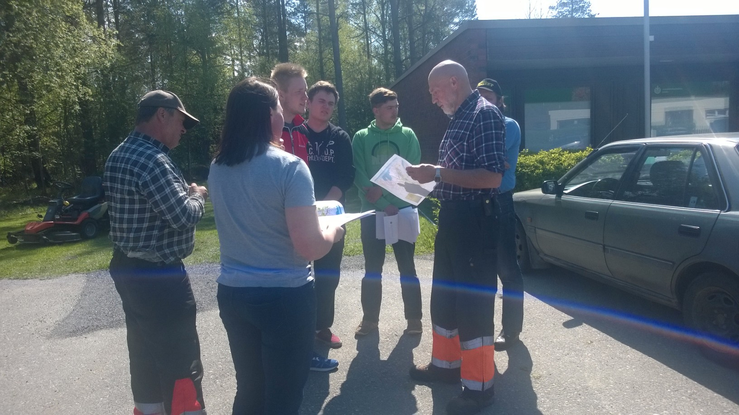
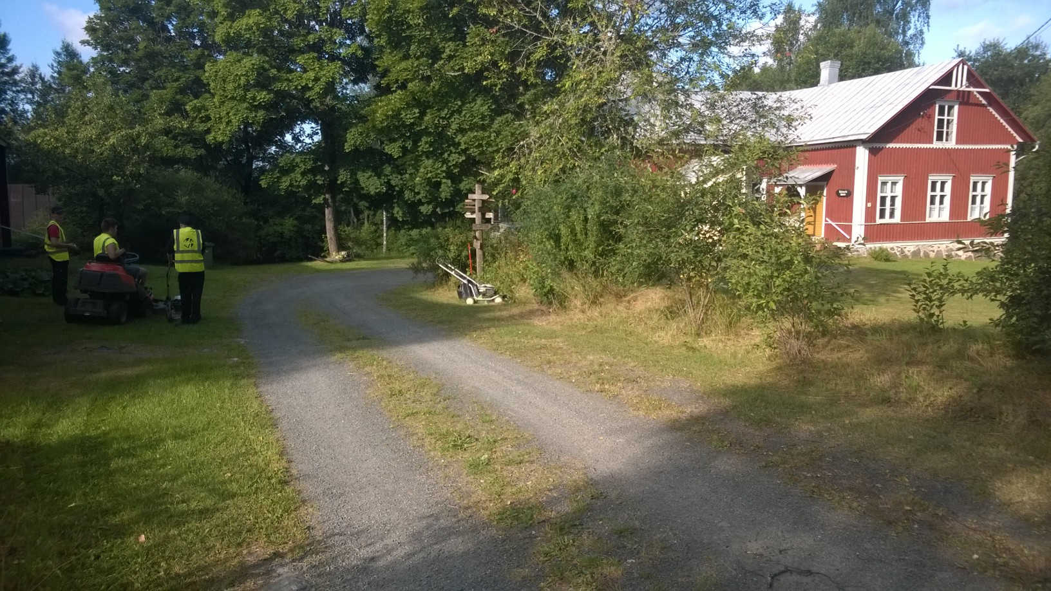

Aloituspalaveri kunnan työnjohtotehtävään kesäksi. Museon alueella ruohonleikkuutyötä tehtiin
4H-yhdistyksestä Seija Vuorela (vpj), Juho Virtanen, kunnan palkkaamien kesätyöntekijöiden Tino Sengström, Tomi Haapala ja Tero Harju (pj). kanssa. Nuorten työntekijöiden huomioliivit
saivat positiivista palautetta.

